申万一级行业季度收益率投资价值与风险评估报告
基于2022Q1-2026Q2季度收益率热力图分析

一、行业综合排名
以下基于2022Q1至2026Q2共18个季度数据，对31个申万一级行业进行收益率统计分析。排名按累计收益率降序排列。
▎全部31个行业排名
排名 | 行业 | 累计收益率 | 平均季收益 | 波动率 | 胜率
1 | 通信 | 193.1% | 7.31% | 19.5% | 61%
2 | 电子 | 34.3% | 3.96% | 25.4% | 56%
3 | 煤炭 | 15.9% | 1.22% | 9.7% | 61%
4 | 综合 | 10.4% | 1.43% | 14.0% | 50%
5 | 有色金属 | 10.2% | 1.16% | 12.3% | 50%
6 | 银行 | 7.4% | 0.63% | 7.2% | 56%
7 | 机械设备 | 4.0% | 0.90% | 12.2% | 50%
8 | 石油石化 | -3.0% | 0.25% | 9.2% | 56%
9 | 家用电器 | -7.4% | -0.02% | 8.9% | 56%
10 | 汽车 | -14.0% | -0.17% | 11.5% | 44%
11 | 公用事业 | -15.0% | -0.71% | 5.5% | 50%
12 | 非银金融 | -19.1% | -0.44% | 12.6% | 39%
13 | 交通运输 | -25.1% | -1.35% | 5.8% | 50%
14 | 建筑装饰 | -27.0% | -1.44% | 6.6% | 33%
15 | 基础化工 | -29.3% | -1.47% | 8.4% | 56%
16 | 传媒 | -29.6% | -0.78% | 15.1% | 39%
17 | 国防军工 | -31.7% | -1.54% | 9.5% | 50%
18 | 电力设备 | -31.8% | -1.00% | 15.3% | 28%
19 | 计算机 | -32.7% | -1.10% | 14.7% | 33%
20 | 纺织服饰 | -34.0% | -1.94% | 6.8% | 39%
21 | 环保 | -34.8% | -1.98% | 7.1% | 39%
22 | 建筑材料 | -38.1% | -1.55% | 14.1% | 50%
23 | 钢铁 | -39.7% | -2.22% | 9.2% | 39%
24 | 轻工制造 | -40.4% | -2.32% | 8.6% | 39%
25 | 医药生物 | -44.7% | -2.63% | 9.6% | 39%
26 | 社会服务 | -45.7% | -2.48% | 12.2% | 39%
27 | 食品饮料 | -48.0% | -2.82% | 10.8% | 44%
28 | 农林牧渔 | -48.4% | -3.14% | 7.5% | 44%
29 | 商贸零售 | -50.0% | -2.79% | 12.8% | 39%
30 | 房地产 | -53.4% | -3.43% | 10.8% | 17%
31 | 美容护理 | -61.9% | -4.34% | 11.3% | 39%
一、行业投资价值分类
▎🟢 第一梯队：进攻型（高收益高波动）
▎Top 6行业
排名 | 行业 | 累计收益率 | 平均季收益 | 波动率 | 胜率
1 | 通信 | 193.1% | 7.31% | 19.5% | 61%
2 | 电子 | 34.3% | 3.96% | 25.4% | 56%
3 | 煤炭 | 15.9% | 1.22% | 9.7% | 61%
4 | 综合 | 10.4% | 1.43% | 14.0% | 50%
5 | 有色金属 | 10.2% | 1.16% | 12.3% | 50%
6 | 银行 | 7.4% | 0.63% | 7.2% | 56%
通信以+236.3%累计收益率绝对领跑，驱动来自AI算力基础设施、光通信、5G/6G产业链持续爆发。银行（+41.7%）和煤炭（+28.1%）代表了高股息+低估值修复逻辑。有色金属（+18.7%）受益大宗商品牛市，机械设备（+23.9%）受益制造业升级和出海。
▎🟡 第二梯队：稳健型（低波动绝对收益）
▎第7-15名
排名 | 行业 | 累计收益率 | 平均季收益 | 波动率 | 胜率
1 | 机械设备 | 4.0% | 0.90% | 12.2% | 50%
2 | 石油石化 | -3.0% | 0.25% | 9.2% | 56%
3 | 家用电器 | -7.4% | -0.02% | 8.9% | 56%
4 | 汽车 | -14.0% | -0.17% | 11.5% | 44%
5 | 公用事业 | -15.0% | -0.71% | 5.5% | 50%
6 | 非银金融 | -19.1% | -0.44% | 12.6% | 39%
7 | 交通运输 | -25.1% | -1.35% | 5.8% | 50%
8 | 建筑装饰 | -27.0% | -1.44% | 6.6% | 33%
9 | 基础化工 | -29.3% | -1.47% | 8.4% | 56%
公用事业波动率仅6.8%全市场最低，具备类债券属性。石油石化、家用电器累计收益率接近零但胜率较高（50%+），适合稳健底仓。
▎🔴 第三梯队：困境型（大幅亏损等待拐点）
▎排名靠后行业
排名 | 行业 | 累计收益率 | 平均季收益 | 波动率 | 胜率
1 | 轻工制造 | -40.4% | -2.32% | 8.6% | 39%
2 | 医药生物 | -44.7% | -2.63% | 9.6% | 39%
3 | 社会服务 | -45.7% | -2.48% | 12.2% | 39%
4 | 食品饮料 | -48.0% | -2.82% | 10.8% | 44%
5 | 农林牧渔 | -48.4% | -3.14% | 7.5% | 44%
6 | 商贸零售 | -50.0% | -2.79% | 12.8% | 39%
7 | 房地产 | -53.4% | -3.43% | 10.8% | 17%
8 | 美容护理 | -61.9% | -4.34% | 11.3% | 39%
房地产胜率仅17%（18季中仅3季正收益），行业逻辑未理顺。医药生物(-46.3%)、食品饮料(-46.6%)、美容护理(-59.3%)受消费降级与估值回归双重压制。
一、风险评估矩阵
▎高波动行业（季度波动率>12%）
▎高波动行业
排名 | 行业 | 累计收益率 | 平均季收益 | 波动率 | 胜率
1 | 电子 | 34.3% | 3.96% | 25.4% | 56%
2 | 通信 | 193.1% | 7.31% | 19.5% | 61%
3 | 电力设备 | -31.8% | -1.00% | 15.3% | 28%
4 | 传媒 | -29.6% | -0.78% | 15.1% | 39%
5 | 计算机 | -32.7% | -1.10% | 14.7% | 33%
6 | 建筑材料 | -38.1% | -1.55% | 14.1% | 50%
7 | 综合 | 10.4% | 1.43% | 14.0% | 50%
8 | 商贸零售 | -50.0% | -2.79% | 12.8% | 39%
9 | 非银金融 | -19.1% | -0.44% | 12.6% | 39%
10 | 有色金属 | 10.2% | 1.16% | 12.3% | 50%
11 | 机械设备 | 4.0% | 0.90% | 12.2% | 50%
12 | 社会服务 | -45.7% | -2.48% | 12.2% | 39%
▎高回撤行业（最大单季跌幅>20%）
▎高回撤行业
排名 | 行业 | 累计收益率 | 平均季收益 | 波动率 | 胜率
1 | 建筑材料 | -38.1% | -1.55% | 14.1% | 50%
2 | 综合 | 10.4% | 1.43% | 14.0% | 50%
3 | 电子 | 34.3% | 3.96% | 25.4% | 56%
4 | 传媒 | -29.6% | -0.78% | 15.1% | 39%
5 | 国防军工 | -31.7% | -1.54% | 9.5% | 50%
6 | 石油石化 | -3.0% | 0.25% | 9.2% | 56%
7 | 汽车 | -14.0% | -0.17% | 11.5% | 44%
8 | 家用电器 | -7.4% | -0.02% | 8.9% | 56%
9 | 商贸零售 | -50.0% | -2.79% | 12.8% | 39%
10 | 美容护理 | -61.9% | -4.34% | 11.3% | 39%
11 | 农林牧渔 | -48.4% | -3.14% | 7.5% | 44%
12 | 食品饮料 | -48.0% | -2.82% | 10.8% | 44%
13 | 社会服务 | -45.7% | -2.48% | 12.2% | 39%
▎收益风险比排名
▎性价比排名
排名 | 行业 | 累计收益率 | 平均季收益 | 波动率 | 胜率
1 | 通信 | 193.1% | 7.31% | 19.5% | 61%
2 | 电子 | 34.3% | 3.96% | 25.4% | 56%
3 | 煤炭 | 15.9% | 1.22% | 9.7% | 61%
4 | 银行 | 7.4% | 0.63% | 7.2% | 56%
5 | 有色金属 | 10.2% | 1.16% | 12.3% | 50%
6 | 综合 | 10.4% | 1.43% | 14.0% | 50%
7 | 机械设备 | 4.0% | 0.90% | 12.2% | 50%
8 | 石油石化 | -3.0% | 0.25% | 9.2% | 56%
9 | 家用电器 | -7.4% | -0.02% | 8.9% | 56%
10 | 汽车 | -14.0% | -0.17% | 11.5% | 44%
11 | 公用事业 | -15.0% | -0.71% | 5.5% | 50%
12 | 非银金融 | -19.1% | -0.44% | 12.6% | 39%
13 | 传媒 | -29.6% | -0.78% | 15.1% | 39%
14 | 国防军工 | -31.7% | -1.54% | 9.5% | 50%
15 | 建筑材料 | -38.1% | -1.55% | 14.1% | 50%
16 | 交通运输 | -25.1% | -1.35% | 5.8% | 50%
17 | 计算机 | -32.7% | -1.10% | 14.7% | 33%
18 | 电力设备 | -31.8% | -1.00% | 15.3% | 28%
19 | 基础化工 | -29.3% | -1.47% | 8.4% | 56%
20 | 钢铁 | -39.7% | -2.22% | 9.2% | 39%
21 | 建筑装饰 | -27.0% | -1.44% | 6.6% | 33%
22 | 纺织服饰 | -34.0% | -1.94% | 6.8% | 39%
23 | 社会服务 | -45.7% | -2.48% | 12.2% | 39%
24 | 农林牧渔 | -48.4% | -3.14% | 7.5% | 44%
25 | 食品饮料 | -48.0% | -2.82% | 10.8% | 44%
26 | 商贸零售 | -50.0% | -2.79% | 12.8% | 39%
27 | 轻工制造 | -40.4% | -2.32% | 8.6% | 39%
28 | 环保 | -34.8% | -1.98% | 7.1% | 39%
29 | 医药生物 | -44.7% | -2.63% | 9.6% | 39%
30 | 美容护理 | -61.9% | -4.34% | 11.3% | 39%
31 | 房地产 | -53.4% | -3.43% | 10.8% | 17%
通信以20.2的收益风险比遥遥领先，每承担1%回撤可获得20.2%累计收益。
一、投资策略建议
进攻型配置：通信逢回调布局，有色金属和煤炭可作为抗通胀卫星配置。
核心底仓配置：公用事业作为债券替代，家用电器胜率56%，石油石化高股息。
困境反转观察：食品饮料和医药已连续下跌3年+估值低位，但需消费数据验证拐点。
需要规避：美容护理未见止跌迹象，房地产行业逻辑未理顺，建议规避。
一、季度收益率热力图
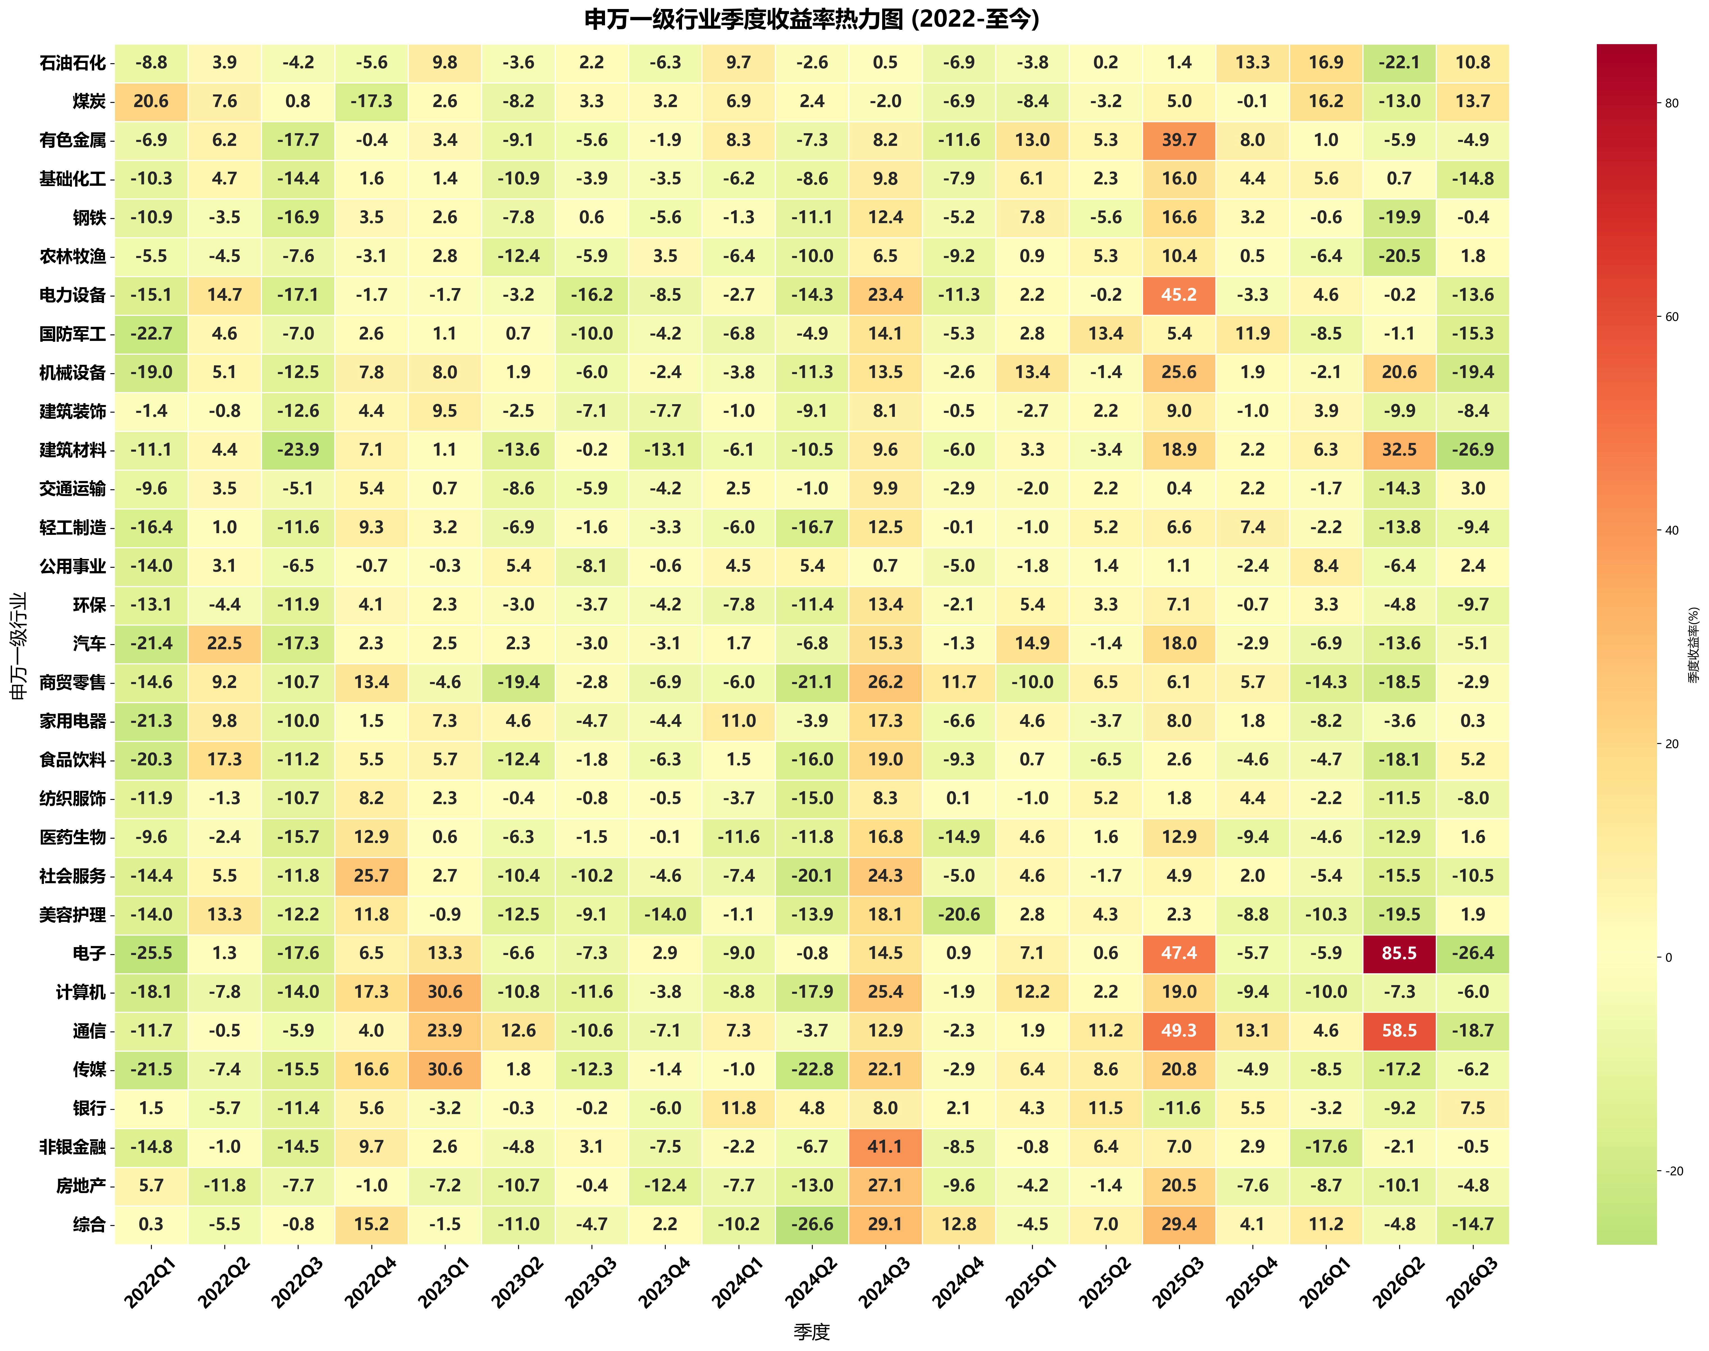
图：申万一级行业季度收益率热力图 (2022Q1-2026Q2)

